Домашняя работа №3 (6 заданий)
1. ЗАДАНИЕ
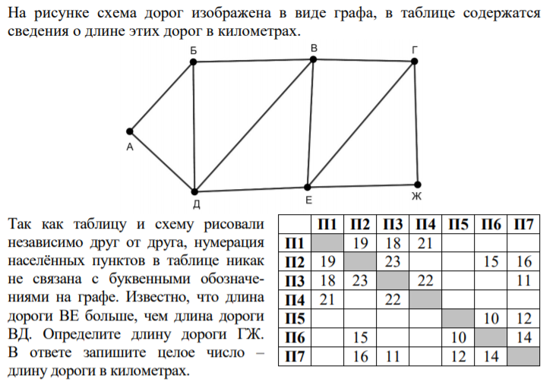
2.ЗАДАНИЕ
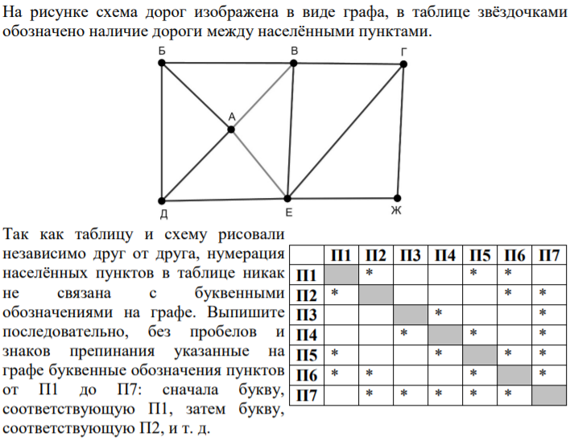

3. ЗАДАНИЕ
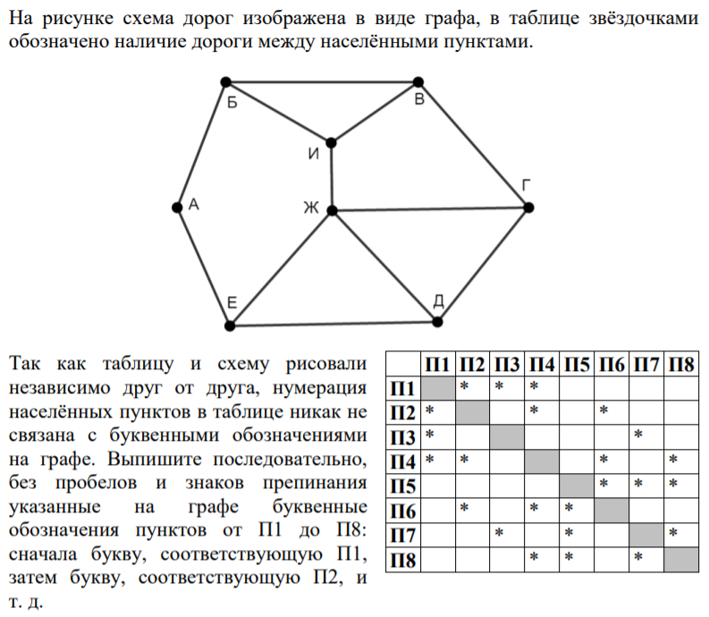
4. ЗАДАНИЕ
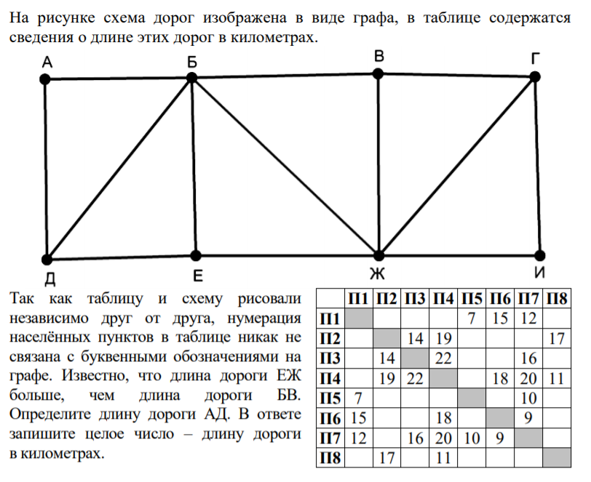

5.ЗАДАНИЕ
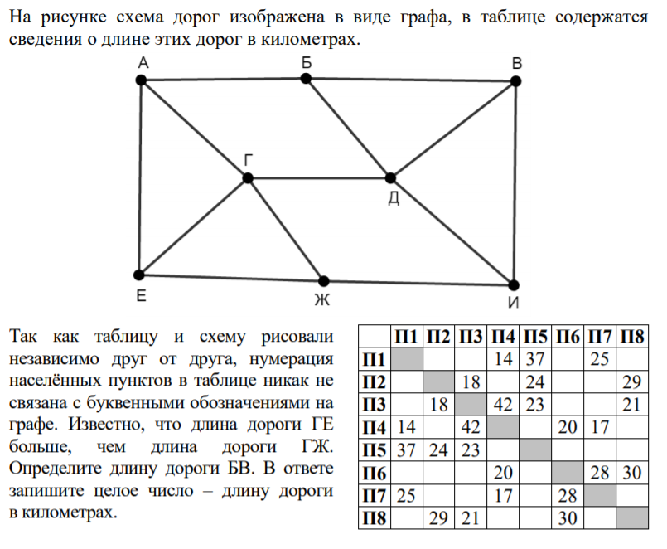
6. ЗАДАНИЕ
На рисунке слева изображена схема дорог Н-ского района, в таблице звёздочкой обозначено наличие дороги из одного населённого пункта в другой. Отсутствие звёздочки означает, что такой дороги нет.
Каждому населённому пункту на схеме соответствует его номер в таблице, но неизвестно, какой именно номер. Определите, какие номера населённых пунктов в таблице могут соответствовать населённым пунктам B и C на схеме. В ответе запишите эти два номера в возрастающем порядке без пробелов и знаков препинания.
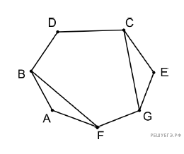

 | 1 | 2 | 3 | 4 | 5 | 6 | 7
1 |  |  |  |  | * | *
2 |  |  | * | * |  |  | *
3 |  | * |  |  | * |  | *
4 |  | * |  |  |  | *
5 | * |  | * |  |  | *
6 | * |  |  | * | *
7 |  | * | *

